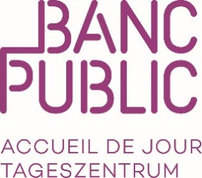

INFORMATION / VORBEUGENDE MASSNAHMEN
Aufgrund der Maßnahmen im Zusammenhang mit der sanitären Situation wird der Zugang zu Banc Public wie folgt angepasst:

Montag bis Sonntag an alle ab 8:30 bis 11:00 geöffnet
- Frühstücksservice von 8:30 bis 10:30 Uhr für maximal 20 Personen gleichzeitig geöffnet.
Verwaltungshilfe, Beratung, Orientierung, Lebensmittelbeutel nach Vereinbarung
Den ganzen Tag, 7 Tage die Woche (8:30 bis 17:30)
Das Tageszentrum ist nur für Personen die obdachlos, Wohnprobleme haben, oder in sozialen Notfällenfür, den Tag und das Mittagessen reserviert.
Für alle andere Frage sind wir am Telefon erreichbar.

Route Joseph-Chaley 7 1700 Fribourg tél 026 481 39 46 direction@banc-public.ch www.banc-public.ch

